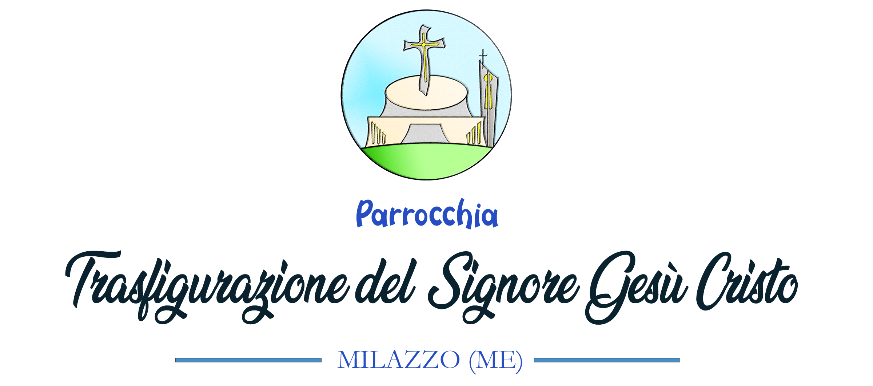

DICHIARAZIONE SULLE CONDIZIONI DI SALUTE PER EDUCATORI, CATECHISTI E ANIMATORI MAGGIORENNI DA RENDERE ALLA PARROCCHIA IN OCCASIONE DEL PRIMO INCONTRO
(AUTODICHIARAZIONE AI SENSI DELL’ART. 47 D.P.R. N. 445/2000)

Il sottoscritto _________________________________________________, nato il ____/ ____ /_______________
a__________________________ (______), residente in _______________________________________ (______),
Via ___________________________________________, Tel ____________________________________________,
Cell______________________________email________________________________________________________,

DICHIARA SOTTO LA PROPRIA RESPONSABILITÀ

a) di essere a conoscenza delle misure di contenimento del contagio vigenti;

b) di non aver avuto una temperatura corporea superiore ai 37,5°C o altra sintomatologia respiratoria o altro sintomo da COVID-19 , anche nei 3 giorni precedenti;

c) di non essere in quarantena o isolamento domiciliare;

d) di non essere entrato a stretto contatto* con una persona positiva COVID-19 o con una persona con temperatura corporea superiore ai 37,5°C o con sintomatologia respiratoria, per quanto di propria conoscenza, negli ultimi 14 giorni;

e) di non aver soggiornato o di non essere transitato da un Paese estero a rischio o da una zona rossa oppure di aver ricevuto l’esito negativo dell’esame diagnostico da COVID-19.

Con la firma di questo documento il sottoscritto si impegna, inoltre, a comunicare tempestivamente eventuali variazioni del proprio stato di salute, con particolare riferimento alle ipotesi contenute nei punti sopra elencati della presente autodichiarazione.
Si assume infine l’impegno, in caso di mutamenti del proprio stato di salute e dello stato di benessere fisico nel corso del proprio servizio, di tenersi lontano dai minori a lui affidati e dagli altri volontari e, nel contempo, di avvisare tempestivamente il Responsabile dell’oratorio. Appena sussistano le condizioni si avrà cura di raggiungere il proprio domicilio e consultare il proprio medico.
La ripresa dell'attività potrà avvenire solo con il ritrovato completo benessere.

In fede

_________________________ _________________________________
Data Firma del dichiarante

Il presente modulo sarà conservato dalla Parrocchia Trasfigurazione del Signore Gesù Cristo nel rispetto della normativa sulla tutela dei dati personali, fino al termine dello stato di emergenza sanitaria.

*La circolare 0018584-29/05/2020-DGPRE-DGPRE-P avente ad oggetto “Ricerca e gestione dei contatti di casi COVID-19 (Contact tracing) ed App Immuni” definisce il “Contatto stretto” (esposizione ad alto rischio) di un caso probabile o confermato come: a) una persona che vive nella stessa casa di un caso COVID-19; b) una persona che ha avuto un contatto fisico diretto con un caso COVID-19 (per esempio la stretta di mano); c) una persona che ha avuto un contatto diretto non protetto con le secrezioni di un caso COVID-19 (ad esempio toccare a mani nude fazzoletti di carta usati); d) una persona che ha avuto un contatto diretto (faccia a faccia) con un caso COVID-19, a distanza minore di 2 metri e di almeno 15 minuti; e) una persona che si è trovata in un ambiente chiuso (ad esempio aula, sala riunioni, sala d'attesa dell'ospedale) con un caso COVID-19 in assenza di DPI idonei; f) un operatore sanitario o altra persona che fornisce assistenza diretta ad un caso COVID-19 oppure personale di laboratorio addetto alla manipolazione di campioni di un caso COVID-19 senza l’impiego dei DPI raccomandati o mediante l’utilizzo di DPI non idonei; g) una persona che ha viaggiato seduta in treno, aereo o qualsiasi altro mezzo di trasporto entro due posti in qualsiasi direzione rispetto a un caso COVID-19; sono contatti stretti anche i compagni di viaggio e il personale addetto alla sezione dell’aereo/treno dove il caso indice era seduto.

